Муниципальное бюджетное общеобразовательное учреждение

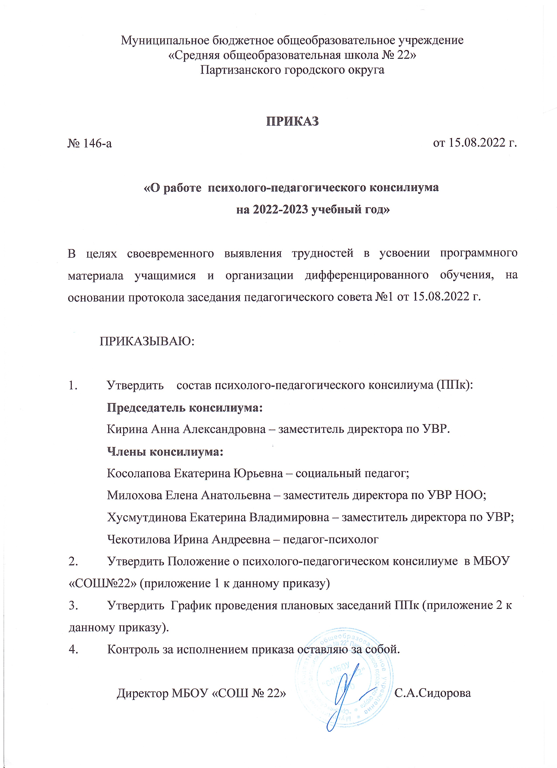

«Средняя общеобразовательная школа № 22»

Партизанского городского округа

**ПРИКАЗ**

№ 146-а от 15.08.2022 г.

**«О работе психолого-педагогического консилиума**

**на 2022-2023 учебный год»**

В целях своевременного выявления трудностей в усвоении программного материала учащимися и организации дифференцированного обучения, на основании протокола заседания педагогического совета №1 от 15.08.2022 г.

ПРИКАЗЫВАЮ:

1. Утвердить состав психолого-педагогического консилиума (ППк):

**Председатель консилиума:**

Кирина Анна Александровна – заместитель директора по УВР.

**Члены консилиума:**

Косолапова Екатерина Юрьевна – социальный педагог;

Милохова Елена Анатольевна – заместитель директора по УВР НОО;

Хусмутдинова Екатерина Владимировна – заместитель директора по УВР;

Чекотилова Ирина Андреевна – педагог-психолог

1. Утвердить Положение о психолого-педагогическом консилиуме в МБОУ «СОШ№22» (приложение 1 к данному приказу)
2. Утвердить График проведения плановых заседаний ППк (приложение 2 к данному приказу).
3. Контроль за исполнением приказа оставляю за собой.

Директор МБОУ «СОШ № 22» С.А.Сидорова